NAVODILA ZA UPORABO TABLET ZA ČIŠČENJE IN TABLET ZA IZPIRANJE

Iz higieničnih razlogov in preprečiti motnje pri delovanju je nujno dnevno čiščenje aparata.
CleanJet® je samodejni sistem čiščenja aparata. Aparat morate čistiti tudi, če uporabljate samo način dela "para".
Na razpolago Vam je 6 stopenj čiščenja, s katerimi se lahko prilagajate madežem v aparatu.

Nasvet:

Opis stopenj čiščenja je opisan v nadaljevanju.

 Pozor!
- Pri ravnanju s tabletami za čiščenje in izpiranje vedno uporabljajte zaščitne rokavice. Nevarnost jedkih opeklin!
- Če aparata ne boste dovolj čistili, se bodo v notranjosti aparata nabrali ostanki maščobe ali ostanki hrane.
- Nikoli ne odpirajte vrat aparata med potekom čiščenja – možnost izliva čistila in vroče vode – nevarnost opeklin s paro!
- Uporabljajte samo tablete proizvajalca. Uporabljanje tablet drugih proizvajalcev lahko povzroči okvare aparata. V tem primeru proizvajalec ne odgovarja za posledično škodo!
- Predoziranje tablet lahko povzroči nastajanje pene.
- Čistilne in izpiralne tablete nikoli ne dajajte v vroč aparat (>60 ºC). Folija na izpiralnih tabletah se ne raztopi in povzroči motnje pri delovanju.

Izklopite vse načine dela.

Nasvet:
CleanJet® se lahko zaradi varnosti uporablja samo, če so vsi načini dela izključeni.

Sledite navodilom za uporabo:

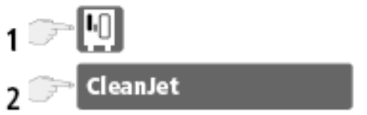

Nasvet:
Če je na začetku čiščenja s programom CleanJet® temperatura v aparatu višja od 75 ºC, se na displeju pokaže sporočilo:
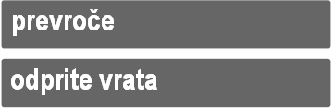


S funkcijo "Cool Down" ohladite notranjost aparata.
Ko je aparat ohlajen, se funkcija "Cool Down" samodejno izklopi in lahko nadaljujete s čiščenjem.
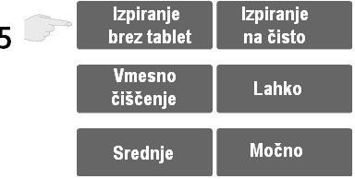

Glede na umazanost pečice izberite primerno stopnjo čiščenja

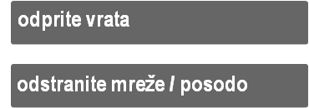

Odprite vrata ter odstranite mreže in posodo.


Čistilo (rdeče) Izpiralo (modro)

Nasveti:
Pri mehki vodi se lahko zahtevana količina tablet zmanjša tudi do 50 %.
Če se kljub pravilnemu doziranju tablet pojavlja pena, zmanjšajte količino tablet.

Zahtevano število tablet vstavite v košaro na odmični pločevini ventilatorja. Upoštevate proizvajalčeva navodila za rokovanje s tabletami.

Nasvet:
Število zahtevanih tablet je odvisna od stopnje čiščenja in od velikosti aparata.

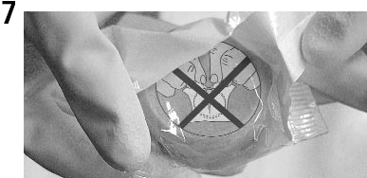
Tableta za izpiranje (modra): Odstranite samo zunanjo varnostno folijo. Prosojne zaščitne folije ne poškodujte!

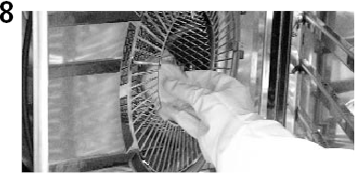
Tableta za izpiranje (modra) vstavite v košaro na odmični pločevini ventilatorja.
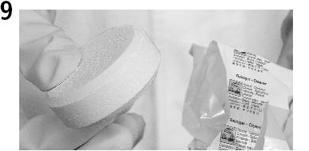
Tableta za čiščenje (bela): Odstranite varnostno folijo.

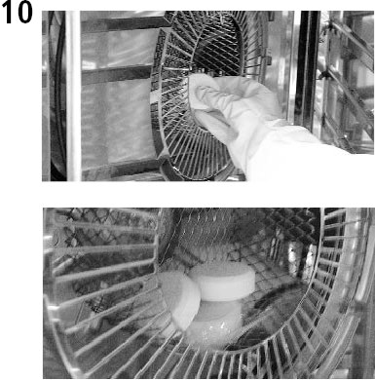
Tableto za čiščenje (bela) položite na tableto za izpiranje.
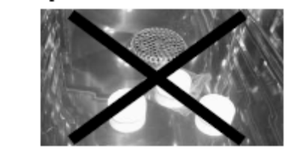

Pozor!
- Tablete za izpiranje in čiščenje ne položite v aparat!
- Pred začetkom CleanJet® čiščenja morate v aparat pravilno namestiti fiksna vodila ali vstavni voziček.

Zaprite vrata







Pokaže se čas čiščenja.





Po preteku izbranega programa čiščenja se alarm oglaša 20 sekund.



Vaš aparat je ponovno pripravljen za delo.
Pozor!
Po končanju CleanJet® čiščenja preverite, če so v aparatu ostanki čiščenja in izpiranja. Morebitne ostanke odstranite in notranjost temeljito izperite.

Nasveti:
- Pri daljšem mirovanju aparata (npr. preko noči) pustite vrata rahlo odprta.
- Vsakodnevno čiščenje vratnega tesnila z blagim čistilnim sredstvom podaljša njegovo življenjsko dobo.
Stekleno šipo v in zunaj aparata kot tudi zunanjo stran aparata je najbolje čistiti z vlažno, mehko krpo. Za to uporabite blago milnico.

Opis stopenj čiščenja:

Stopnja čiščenja | Opis / Uporaba | Čistilo / Izpiralo
Izpiranje brez tablet | Izpiranje aparata z vročo vodo. | Ne
Izpiranje na čisto | Za madeže vodnega kamna brez maščobe, na primer po peki, po obdelavi hrane s paro. | Izpiralo
Vmesno čiščenje | Za vse madeže, ki niso zasušeni. Kratek čas čiščenja, z večjo porabo čistila. | Čistilo
Lahko | Za manjše madeže, na primer pri delu s paro in vročim zraku in pri temperaturah do 200 ºC. | Čistilo / Izpiralo
Srednje | Za madeže od pečenja, na primer po pečenju piščancev, steakov, rib | Čistilo / Izpiralo
Močno | Za močne madeže od pečenja po večkratnem pečenju piščancev, steakov, rib,… | Čistilo / Izpiralo

- Prekinitev programa CleanJet®:

Ob izpadu električne energije ali pri izklopu aparata se na displeju pokaže

Če se CleanJet® prekinitev ne potrdi v 20 sekundah s pritiskom na displej ali preko osrednjega gumba, program deluje neprekinjeno do konca.

Če izberete CleanJet® prekinitev:


Na displeju Vas opozori, da morate odstraniti tablete za čiščenje in izpiranje.
Pozor!
Pri ravnanju s tabletami za čiščenje in izpiranje vedno uporabljajte rokavice. Nevarnost jedkih opeklin.

Zaprite vrata aparata.

Aparat se izpira, na displeju se pokaže:
Po končanju izpiranja se na aparatu izpiše:

Vaš aparat je ponovno pripravljen za delo.

Nasvet:
Če se aparat med potekom čiščenja ponovno izklopi in vklopi, se prikaže:

Z ročno brizgalko notranjost aparata temeljito izperite.


Pozor!
Ostanke čiščenja in izpiranja temeljito izperite z ročno prho.

Vaš aparat je ponovno pripravljen za delo

- CleanJet® poziv

S funkcijo CleanJet® poziv lahko nastavite avtomatski poziv k čiščenju po določenih urah obratovanja.

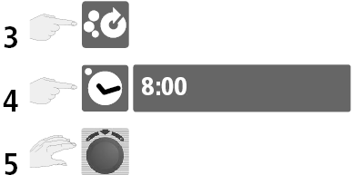

Z vrtenjem osrednjega gumba lahko nastavite čas, po katerem Vas aparat pozove k čiščenju.

 »rdeč« CleanJet® poziv aktiven
»moder« CleanJet® poziv neaktiven


To sporočilo se pokaže na displeju, ko je dosežen nastavljen čas, ko se konča postopek obdelave ali po vklopu aparata.


CleanJet® je aktiviran (poglejte CleanJet®).

ali


CleanJet® poziv je prekinjen in se pokaže po končanju naslednjega postopka obdelave ali po vklopu aparata. Ta postopek se lahko poljubno ponovi.

